UNIVERSIDAD VERACRUZANA
FACULTAD DE NEGOCIOS Y TECNOLOGÍAS
P.E. Administración
E.E. Formulación y Evaluación de Proyectos de Inversión
Act.: Estudio de Mercado
Nombre: Dana Marini Morales
Empresa: miCEL Distribuidor Autorizado Telcel
Proyecto de Inversión
- Empresa elegida, su actividad y tamaño
MiCEL es una pequeña empresa que opera como persona física con actividad empresarial, representada por el dueño, Víctor Marini, quien se ha dedicado al sector de las telecomunicaciones desde el año 2000; el 20 de agosto de 2018 tuvo la oportunidad de convertirse en DAT y a partir del año 2023 su hijo, Axel Marini, al finalizar la carrera de Administración en la UNAM se incorporó a la administración del negocio de forma integral en todas sus áreas para suceder a su padre, actualmente su hija Dana, quién estudia Administración, ha realizado proyectos de capacitación y formación del personal, así como de mercadotecnia digital para enfocarse en otras áreas e incorporarse en las responsabilidades de la empresa.
La etapa de sucesión generacional ha permitido que los hijos del dueño adapten el negocio a las necesidades actuales que este se enfrenta, como lo han sido controles digitales de inventarios y recursos, enfoque humano hacia el personal que opera en la empresa, expansión de sucursales para abastecer la demanda, entre otros. Actualmente por la antigüedad de la distribución, Telcel brinda comisiones semanales por razones diversas correspondientes a las ventas de sus servicios y la permanencia de los clientes, lo cual es el sustento principal de un distribuidor autorizado.
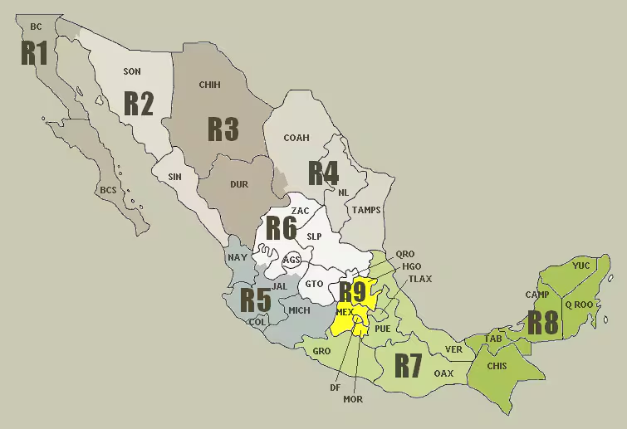
Gráfico 1. Mapa de Regiones Celulares (Telcel, s.f.).

7. Análisis de Mercado
7.1 Estudio de Oferta y Demanda
- Evaluación del mercado objetivo
​​Parámetro/Categoría | ​Segmento
​Nivel | ​A (Córdoba, Huatusco) | ​B (Coscomatepec, Cuitláhuac, Yanga) | ​C (Chocaman, Manuel Gonzalez, Totutla y Tlaltetela)
​Edad  ​  ​(20-59) años | ​La población total es de 264,641, el total de personas que entran en el rango de edad son 143,949 es decir el 54.39% | ​La población total es de 105,448, el total de personas que entran en el rango de edad son 51.931, es decir el 49.24% | ​La población total es de 50,637 el total de personas que entran en el rango de edad son 26775, es decir el 52.87%
​Producto | ​Disponibilidad de equipos de gama media-alta y alta. | ​Disponibilidad de equipos de gama media- baja y baja. | ​Disponibilidad de equipos  ​de gama media-baja y baja.
​Nivel  ​socioeconómico | ​A/B, C+, C, D+ | ​C+, C, D+ | ​C, D+
​Servicio | ​A Córdoba, Huatusco) | ​B (Coscomatepec, Cuitláhuac, Yanga) | ​C (Chocaman, Manuel Gonzalez, Totutla)
​Edad (20-69 años) | ​La población total es de 264,641, el total de personas que entran en el rango de edad son 163,615 es decir el 61.82% | ​La población total es de 105,448, el total de personas que entran en el rango de edad son 58,180 es decir el 55.17% | ​La población total es de 50,637 el total de personas que entran en el rango de edad son 30,025 es decir el 59.29%
​Beneficio | ​Servicios de CAC sin necesidad de hacer filas.  ​Planes de renta y corporativos.  ​Instalaciones cómodas con sala de espera. | ​Servicios de CAC sin necesidad de desplazarse de ciudad.  ​Planes de renta.  ​Portabilidades y tiempo aire.  ​ | ​Sistema de apartado y equipo a crédito.  ​Caja de Cobro de servicios (Planes de renta,CFE, TELMEX)  ​Portabilidades y tiempo aire.
​Nivel  ​socio-económico | ​A/B, C+, C, D+ | ​C+, C, D+ | ​C, D+​

Competidores
Definición de competencia: “La competencia se considera como aquellas empresas o proyectos que producen productos/servicios similares a los que usted quiere ingresar al mercado. Recuerde que la competencia es directa e indirecta (sustitutos)”.
7.1.1 Competencia directa
Ofrecen los mismos productos y servicios, manejan las mismas promociones o similares y se basan en normas similares a las de miCEL.
- Centro de Atención a Clientes Telcel
- DATs de Región 7: como son Compercel, Servicel, The Phone House.
- Centro de Atención a Clientes AT&T y Movistar.
7.1.2 Competencia indirecta:
Ofrecen parcialmente los mismos productos que miCEL.
- Tiendas de telefonía de subdistribuidores.
- Tiendas departamentales: Coppel, Elektra, Chedraui, Walmart, Liverpool, entre otras.
- Cuota de mercado
Según el periódico Milenio (2025) , en el presente año, Telcel tiene una cuota de mercado del 55%, esto significa que cuenta con poco más de 83 millones de clientes en México, considerando que en el país están registrados 152 millones de usuarios del servicio de telecomunicaciones. En su caso, miCEL se concentra exclusivamente en el Estado de Veracruz y tiene presencia en la Zona de las Altas Montañas, en los municipios mencionados al inicio del presente proyecto; en la siguiente tabla se muestra la población con cualidades generales consumidoras:

​​Datos
​Ciudad | ​Población total | ​Edad (20-59) | ​Acceso a un télefono celular | ​Acceso a Internet
​Córdoba | ​204,721 | ​112,294 están dentro del rango de edad, 54.85% de la población total. | ​89.3% de las viviendas cuentan con un teléfono celular. | ​56.8% de las viviendas tienen acceso a internet.
​Huatusco | ​59,920 | ​31,655 están dentro del rango de edad, el 52.82% de la población total. | ​83.6% de las viviendas cuentan con un teléfono celular. | ​28.6% de las viviendas tiene acceso a internet.
​Coscomatepec | ​59,471 | ​28,043 están dentro del rango de edad, 47.15% de la población total. | ​71.9% de las viviendas cuentan con un teléfono celular. | ​18.6% de las viviendas tienen acceso a internet.
​Chocamán | ​20,839 | ​10,850 están dentro del rango de edad, 52.06% de la población total. | ​80.4% de las viviendas cuentan con un teléfono celular. | ​25% de las viviendas tiene acceso a internet.
​Cuitláhuac | ​28,075 | ​14,590 están dentro del rango de edad, 51.96% de la población total. | ​85.2% de las viviendas cuentan con un teléfono celular. | ​39.1% de las viviendas tienen acceso a internet.
​Yanga | ​17,902 | ​9,298 están dentro del rango de edad, 51.93% de la población total. | ​81.3% de las viviendas cuentan con un teléfono celular. | ​46.3% de las viviendas tienen acceso a internet.
​Totutla | ​17,217 | ​9,126 están dentro del rango de edad, 53% de la población total. | ​70.3% de las viviendas cuentan con un teléfono celular. | ​25.9% de las viviendas tienen acceso a internet.
​Colonia Manuel González | ​12,581 | ​6,799 están dentro del rango de edad, 54.04% de la población total. | ​81.3% de las viviendas cuentan con un teléfono celular. | ​25.4% de las viviendas tienen acceso a internet.​
Tlaltetela | 16,485 | 10,293 están dentro del rango de edad, 62.4% de la población total. | El 68.9% de las viviendas cuentan con un teléfono celular. | 18.3% de las viviendas tienen acceso a internet.​

Tendencias del Sector
De acuerdo a un artículo de Antonio Aja del periodico El Economista, el sector de las telecomunicaciones ha tenido un incremento de 4.2% en el segundo trimestre del presente año, superando por mucho al año anterior que solo creció un 3.8% en todo su periodo. Esto es un indicador positivo para las telecomunicaciones puesto que el crecimiento porcentual en relación a la economía mexicana en general es mucho mayor, considerando que esta última solo tuvo un crecimiento de apenas 1.2% el año 2024.
Aunado a esto, en la Convención Telcel 2025, llevada a cabo en la ciudad de Cancún, Qroo; el Ing. Salvador F. Cortés Goméz, director ejecutivo de Telcel, expusó en su ponencia que las tendencias del mercado de las telecomunicaciones indican un fortalecimiento al sector industrial con un auge a la necesidad de las Redes Privadas, dichas que se estima que en unos años serán comercializadas como un servicio de uso cotidiano.
7.1.3 Oferta diferencial
La empresa miCEL es un Distribuidor Autorizado de Telcel, una empresa comercial que se encarga de la provisión de servicios de telecomunicaciones inalámbricas y de telefonía móvil, miCEL brinda los siguientes productos y servicios:
- Venta de telefonía celular
- Activación de Planes Telcel Libres
- Activación de Amigo Paguitos (teléfonos a crédito)
- Activación de E- Sim y Sim físico
- Activación de Rastreador Vehícular Zeek mi auto
- Recuperación de número por robo o extravío
- Venta de Internet en casa
- Planes Corporativos
- Venta de accesorios de telefonía (cargadores, fundas, bocinas, micas, audífonos, etc.)
- Recargas
- Pago de servicios Telcel, Telmex y CFE
Conociendo los servicios y productos disponibles en miCEL es pertinente destacar la oferta diferencial, que se explica en los siguientes puntos:

Diferenciales con la competencia directa
- Los distribuidores autorizados Telcel cuentan con una lista de precios generales y otra de precios exclusivos de distribuidor en algunos productos seleccionados, los cuales son competitivos con el Centro de Atención a Clientes Telcel y otras compañías.
- miCEL como distribuidor autorizado oferta productos bundles, que son equipos celulares que incluyen regalos como pueden ser audífonos, bocinas, smartwatches, peluches o juguetes disponibles en productos específicos de todas las marcas.
- miCEL tiene acceso a nuevos lanzamientos de productos y servicios en el sector de las telecomunicaciones, como lo es actualmente la E-Sim.
- El hecho de contar con un sistema llamado Caja de Cobro miCEL tiene la facultad de cobrar servicios de Telcel, Telmex y CFE.
- La venta cruzada es algo que no está disponible en centros de atención y en general la venta de todos los productos y servicios con los que cuenta miCEL solo lo pueden realizar distribuidores autorizados sin ser la venta de accesorios una obligación, más bien, un diferencial.
- miCEL ofrece el modelo de atribuciones de Telcel que permite que los clientes de cualquier parte de la república puedan comprar en la empresa el equipo que deseen disponible en la tienda en línea de Telcel y recibirlo directo en su domicilio, si este trámite lo elabora miCEL contará para su fuerza de venta. Incluso se puede domiciliar a la sucursal para que el cliente lo recoja ahí. Esto beneficia a los clientes que quieren adquirir especialmente teléfonos de gama alta que no están en exhibición.

Diferenciales con la competencia indirecta
- La activación de servicios como E-Sim, planes de renta y de internet, cambios de compañía y recuperaciones de número por robo o extravío es un servicio que no pueden ofrecer subdistribuidores y cadenas comerciales como Coppel, Liverpool, Chedraui, entre otros; únicamente están disponibles en el Centro de Atención a Clientes y con distribuidores autorizados.
- Hay algo llamado modelo de atribuciones que consiste en que si miCEL no tiene en existencia algún celular que desee el cliente, este lo puede solicitar y pedir de manera personalizada al realizar la compra de mercancía, este modelo permite que el cliente reciba su celular directamente en su domicilio.
- miCEL puede activar un celular nuevo conservando el mismo número del cliente y que esta activación sea comisionable, a esto se le llama Boletín 63.

7.1.4 Demanda Insatisfecha
Las ubicaciones estratégicas que tiene miCEL son el factor clave para cubrir la demanda insatisfecha de comunidades que no tienen acceso a los servicios y productos de Telcel, esto evita que los clientes tengan que desplazarse a ciudades céntricas que tengan Centro de Atención a Clientes.
Es así cómo se seleccionaron las localizaciones de las 9 sucursales que esperan ser aperturadas para el año 2030, ya que los lugares más cercanos a los que estos mercados pueden acudir son la ciudad de Córdoba u Orizaba.

8. Segmentación de clientes
8.1.1 Identificación de necesidades
La segmentación se define por lugar de compras y por beneficios de interés ya que existen distintos tipos de clientes según la ubicación de las sucursales, sin embargo, para el presente proyecto se busca enfoque en la segmentación B que se muestra a continuación:

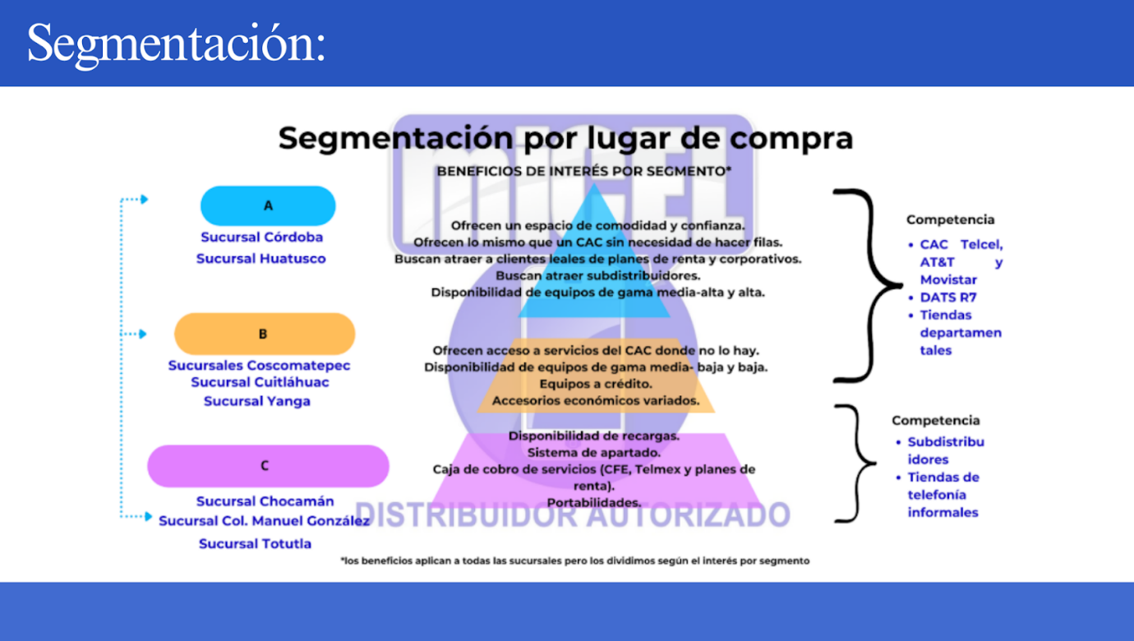
- Perfil del cliente objetivo:
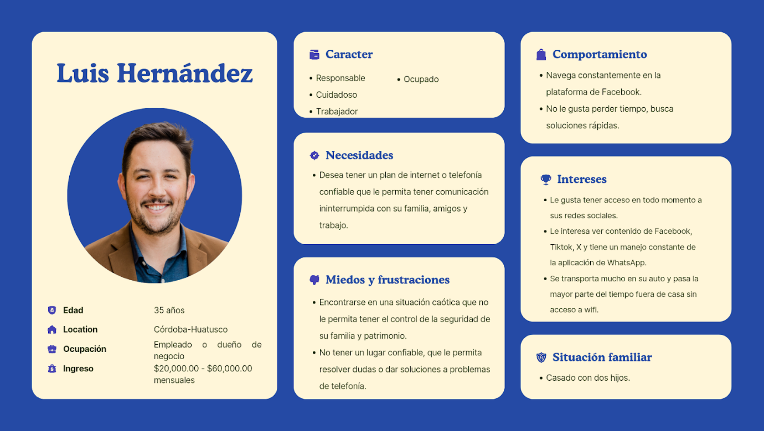
El Buyer persona de “Luis Hernández” va enfocado a la segmentación de tipo A y parte del B.
Destaca por ser un hombre proveedor, padre de familia y esposo responsable. Tiende a estar fuera de casa por cuestiones de trabajo, tiene un buen puesto en su trabajo o es dueño de su propio negocio. Es dependiente de la conexión digital por lo que necesita un plan de renta telefónico, tiene un auto el cual desea proteger por lo que busca un rastreador vehicular como
Zeek mi auto. No le gusta hacer filas por cuestiones de tiempo así que prefiere ser atendido en miCEL ya que ahí te realizan todo el trámite de forma virtual y solo te solicitan para recabar firmas. Le gusta la atención simple y acogedora de este negocio.

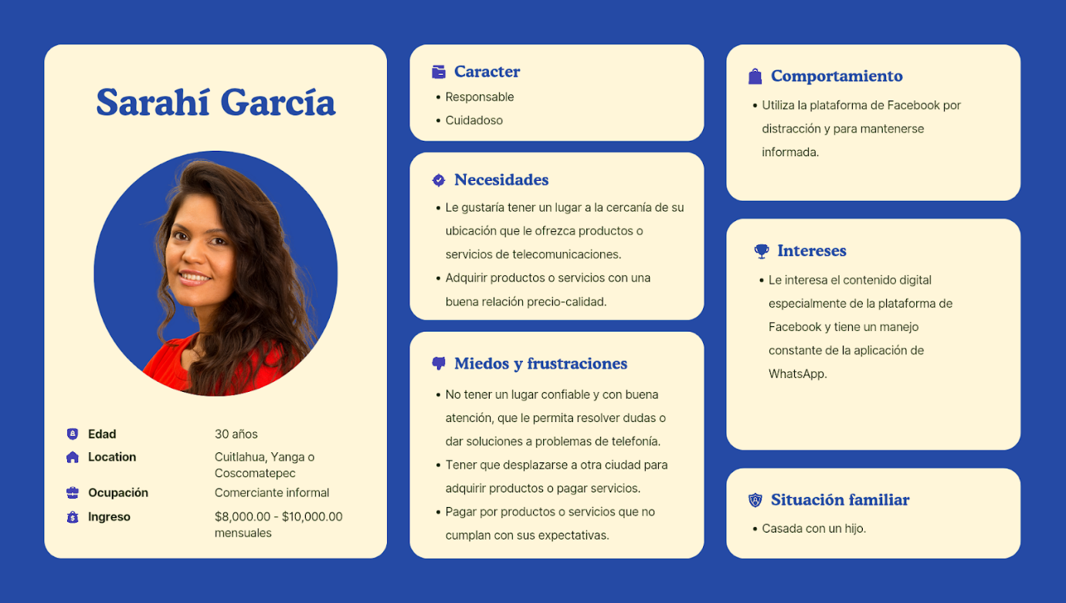
El Buyer persona de “Sarahí García” va enfocado a parte de la segmentación B y C.
Destaca por ser una mujer de familia joven con ingresos de una persona promedio en México. Se le dificulta tener que viajar a otra ciudad para hacer sus trámites, es por eso que le agrada acudir a miCEL. Le importa mucho que lo que compra tenga garantía en caso de que falle. Si es conveniente aprovecha los financiamientos y equipos a crédito para no descapitalizarse.
Consume redes sociales especialmente para estar al tanto de novedades y distraerse un rato.

- Precios y Estrategia de Marketing
miCEL, al ser un distribuidor autorizado de Telcel, se rige bajo las políticas que Telcel maneja. Los precios de la mercancía y los servicios de Telcel no pueden ser alterados ya que Telcel exige estandarización en precios al público hacia todos sus distribuidores. Telcel brinda de 1 a 3 veces por semana las listas de precios que debe utilizar miCEL y es de vital importancia mantenerlos actualizados para evitar penalizaciones, en caso de que el costo de la mercancía sube o baje, la diferencia es aplicable en notas de crédito para la adquisición de nuevos equipos.
En la Convención Telcel 2025, el Ing. Salvador Cortés hizo mención de un punto controversial pero real: Telcel no es la empresa más barata. La estrategia de marketing de Telcel jamás se ha caracterizado por ser la más accesible en precio, de hecho es una de las más caras, sin embargo, Telcel tiene la ventaja de ser la empresa con mayor cobertura, velocidad, infraestructura, servicios y alianzas comerciales del país. El valor agregado primordial con el que cuenta Telcel es su doble proceso de gestión de calidad que es adicional al que realiza naturalmente su proveedor, su garantía Telcel de 1 año en caso de fallo del equipo y sus constantes promociones como las de triple de beneficios que mantienen constante vigencia, otros elementos que generan valor agregado son los regalos promocionales disponibles en mercancía al mismo precio, estos son llamados Bundles, por ejemplo, cuando un celular incluye gratis un smartwatch o unos audífonos. Así como los peluches de la mascota de Telcel o detalles de temporada que Telcel regala a sus clientes.

8.3. Imagen comercial
Logos

El logo de miCEL Distribuidor Autorizado se creó con ayuda de un diseñador gráfico hace aproximadamente 15 años, este logo respeta la colorimetría de la marca Telcel.

Paleta de color

Empaques
Los empaques de los equipos celulares han sido actualizados en el año 2025 para que tengan la leyenda de Telcel, de manera que sean distintivos del empaque directo de la marca, en este empaque se resalta la garantía de 12 meses con la que cuentan los dispositivos.
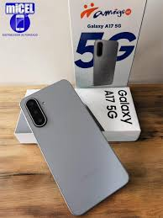
Igual la empresa tiene sus bolsas personalizadas para entregar la mercancía que vende al cliente.
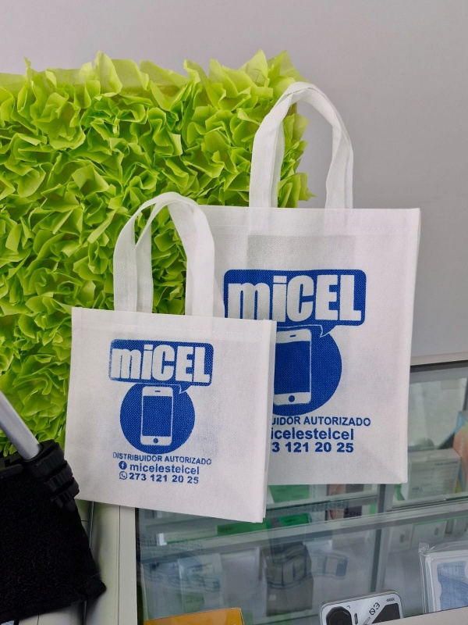
Imagen y decoración de la sucursal
La imagen de los puntos de venta es estandarizada por Telcel, quien brinda las especificaciones de cómo debe pintarse la fachada y realizarse el anuncio luminoso. Esto puede variar si se ubica la sucursal en pueblos mágicos. La empresa se distingue por sus interiores de color blanco junto con su mobiliario blanco, blanco con azul o negro, según sea el objeto.
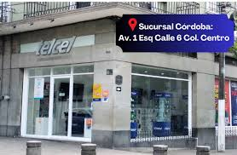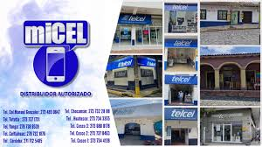

8.4. Estrategias de introducción al mercado
El primer paso para introducirse a un mercado es identificar el mercado actual con el que cuenta miCEL, basado en eso se buscan ubicaciones estratégicas donde la población comparte características con la de las sucursales de mayor éxito para así tener la certeza de que habrá buena aceptación del mercado. También es importante identificar la competencia para evaluar qué tan necesario es miCEL en nuevas ubicaciones según sea la oferta y la demanda de productos y servicios de telecomunicaciones.
La empresa ha diseñado estrategias de introducción al mercado a través de las facilidades que brinda Telcel a los distribuidores para la gestión de eventos con promotores para diferenciarse del resto de la competencia, de esa manera el mercado percibe que miCEL es un distribuidor oficial ya que estas facilidades son exclusivas.
Adicionalmente, se ayuda parcialmente a través de redes sociales donde se publican las aperturas de las sucursales y se mencionan los puntos de venta existentes a través de la invitación de los clientes.

8.5. Estrategias de publicidad y promoción
La publicidad tradicional es una herramienta que miCEL utiliza de manera permanente, la jefa de mercadotecnia diseño publicidad enfocada en cada una de las festividades que hay a lo largo del año para ir rotándolas constantemente, se utilizó información atemporal para que estas publicidades puedan ser reutilizadas; impresas en lonas, cada una de las sucursales cuenta con la publicidad de temporada.
Cada sucursal cuenta con un tablero donde se coloca la oferta comercial vigente, es decir, los planes libres que ofrece Telcel y los beneficios actuales, las promociones vigentes, los trámites disponibles, etc.
De manera digital se mantiene una constante actividad a través de la página de Facebook donde se comparte contenido de interés en formatos como video, imágenes, fotografías publicadas como reels, publicaciones e historias y generados de manera interna por el personal de miCEL encargado de llevar la red social, igual se comparten las Artes publicitarias que las marcas envían.

8.6. Estrategias de comercialización
Las estrategias de comercialización las define la jefa de Compras, es ella quién decide basado en el histórico de ventas los productos que se van a comercializar. Cada sucursal puede solicitar la mercancía que sus clientes demandan con mayor frecuencia y así mejorar la disponibilidad de productos.

8.7. Estrategia de producto

La estrategia de producto se enfoca en ofrecer teléfonos celulares y servicios de la marca Telcel en la región de las Altas Montañas, con el propósito de acercar la conectividad y la comunicación a comunidades que actualmente deben desplazarse a zonas céntricas para acceder a estos servicios.
El producto se basará en la distribución de equipos móviles accesibles y modernos, acompañados de planes y servicios integrales de comunicación, tales como recargas, activación de líneas, paquetes de datos y atención al cliente.
La propuesta busca satisfacer la necesidad de comunicación inmediata y confiable, garantizando la calidad, cobertura y respaldo de la marca Telcel. Asimismo, se priorizará la disponibilidad de modelos variados que se ajusten a diferentes niveles de ingreso, fortaleciendo la inclusión digital y el posicionamiento de la empresa en la región.

8.8. Estrategia de precio.
La estrategia de precio es establecida por Telcel ya que se promueve la competencia justa entre distribuidores. Sin embargo, la marca provee precios exclusivos de distribuidores en productos seleccionados los cuales son más atractivos en relación a los precios que manejan tiendas departamentales o el mismo Centro de Atención a Clientes de Telcel.
Es importante destacar que Telcel no se caracteriza por ser un servicio barato, pero sí por ser el que tiene la mayor velocidad, red y cobertura en México.

8.9. Estrategia de distribución.
La estrategia de distribución que aplica miCEL es ubicarse en puntos estratégicos que se encuentren en una ruta lineal y en caso de buscar expansión, esta debe ser desde lo interno a lo externo, es decir, miCEL no va a abrir un punto de venta en una ubicación considerablemente apartada de sus demás sucursales y sin que en su recorrido hayan más sucursales por las que haya que pasar antes. De esta manera se busca eficientar las rutas para poder destinar ciertos días a cada dirección pero de la misma manera poder acudir a varias sucursales en un solo trayecto.

8.10. Estrategia de comunicación.
La estrategia de comunicación estará orientada a dar a conocer la oferta de productos y servicios Telcel en la región de las Altas Montañas, destacando los beneficios de la conectividad, la cobertura y la cercanía con la comunidad.
Se implementarán acciones de comunicación directa y local, utilizando medios accesibles como redes sociales, lonas, oferta comercial vigente, etc. El objetivo es generar confianza y reconocimiento de marca, resaltando que los habitantes ya pueden acceder a los servicios Telcel sin necesidad de desplazarse a ciudades centrales.
Asimismo, se promoverá una comunicación clara y personalizada, enfocada en educar al cliente sobre los diferentes planes, beneficios y servicios disponibles, fortaleciendo así la fidelización y la percepción positiva de la marca en la región.

Bibliografía
Milenio. (6 de mayo de 2025). Telcel concentra 55% de participación dentro del mercado nacional de telefonía. Milenio Digital. Recuperado el 30 de octubre de 2025, de https://www.milenio.com/negocios/telcel-concentra-55-participacion-mercado-nacional-telefonia
Telcel. (s.f.). Dirección de nuestras oficinas. Obtenido de Telcel Personas: https://www.telcel.com/personas/quien-es-telcel/sobre-nosotros/oficinas

